​香港要成为「黃金內灣」的一部分

原创 简思智库 [简思智库](javascript:void(0);)

**简思智库**

微信号 GNSSTT

功能介绍 策者简也，思而后行。

2023-04-11[原文](https://mp.weixin.qq.com/s?__biz=MzUyNzQyMzYwNQ==&mid=2247494161&idx=1&sn=b60b7a3383575db2811ae00beaf6f65f&chksm=2fc955ab01e13eebb0d07f79f91c497691f7840b00f2d893d6a56bc96d4405fec598e7cf0ffd&scene=27#wechat_redirect&cpage=54) 发表于

收录于合集 #香港的声音 241个





**簡思智庫有話説：**

黄金内湾随着时间的脚步已经形成，香港作为湾区内的经济领头羊，要抓住历史机遇更加主动地融通湾区内各区域。

**這是簡思智庫的第 761篇原創**

**作者：**方舟，一國兩制研究中心研究總監。

《粵港澳大灣區發展規劃綱要》公佈至今已有四年時間，香港社會普遍對大灣區的概念已頗為熟悉。

而較少人留意到的是，去年五月份的廣東省第十三次代表代會上首次正式提出著力打造環珠江口100公里「黃金內灣」的概念。

無獨有偶，世界上最知名的灣區，即包含旧金山（三藩市）、奧克蘭、聖荷西等地组成的灣區（The Bay Area），也是一個內灣區。

要理解大灣區「黃金內灣」的含義，我們可以先回顧珠江口幾個城市的發展歷程，便不難發現，這個**「內灣」概念的形成在最初之時也是有一定的偶然性。**





**01**





**第一，過去十幾二十年，隨著珠江口一帶的城市發展越來越密集，不少城市都選擇「填海造地」的策略，為經濟發展擴容。**

而不少市政府都將新開發土地視為重點新發展區，各方面的資源投入自然亦予以策略性傾斜。環珠江口的數個城市的發展和佈局都有這個趨勢。

以深圳為例，前海片區是未來深圳的重點發展區，而深圳西部由寶安機場、前海灣、蛇口碼頭到深圳灣北岸一帶都是填海得來的，也是深圳西部最繁華的幾個區域。

過去十多年的時間，深圳的經濟中心逐步向西傾斜，而南山區亦以發展強勁的創科產業一躍而成為深圳市GDP產值最高的區。

位於珠江口的廣州南沙區在2005年成立，其目的也是將廣州南沙塑造成為整個廣州未來發展最重要的核心區域。

南沙的南部也是填海获得，也是廣州唯一能夠下海的港口，因此當時廣州市政府對南沙寄予厚望，亦賦予南沙「廣州市副中心」的定位。

黃坤明履新廣東省委書記後，更將南沙由廣州市的「副中心」提升成為廣州市「新中心」的定位。

珠江口東岸的東莞是靠鄉鎮自下而上工業化而形成的工業城市，其城市建設的水平落後於深圳和廣州。

但東莞同樣利用了珠江口前的一塊地，沿著市內經濟實力最強的虎門鎮和長安鎮，向珠江口填海延伸並形成「濱海灣新區」，作為東莞的都市「新中心」。

珠江口西岸的中山「翠亨新區」，以及珠海橫琴新區，同樣是這兩個城市的未來重點發展區域。

其中，橫琴更通過與澳門深度合作，形成了全國唯二的「境內關外」特殊管制區，同海南島一樣享受「自由港」的優惠政策。

因此，「黃金內灣」的概念並非從一個早期的規劃佈局開始，而是環珠江口的數個城市不約而同地圍繞內灣進行開發建設，並將這些片區視為該市的重點新發展區，客觀上形成了一個「黃金」內灣的空間佈局。

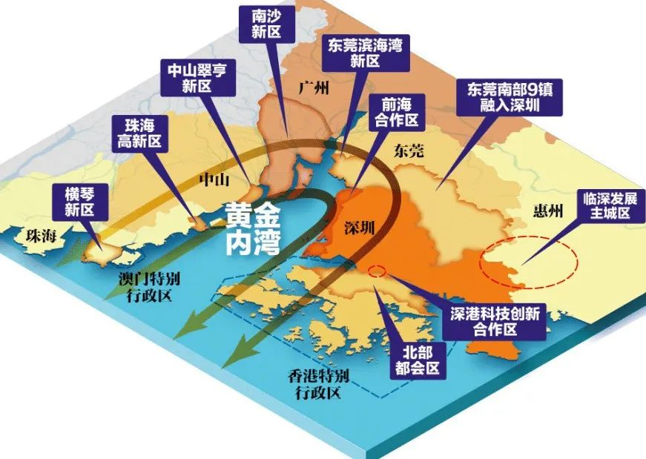

**第二，隨著珠江口兩岸的交通連接越來越緊密，「黃金內灣」的概念和重要性則更為顯著。**

過去一段較長時間，珠江口東西兩岸的交通連接並不發達，通勤主要依賴九十年代建成的虎門大橋。虎門大橋的使用量大，是廣東省最繁忙的高速公路橋之一，塞車情況可謂比香港紅隧更為嚴重。

而未來，包括已建成、在建和規劃中的跨珠江口通道，將有六座公路大橋和四條鐵路通道。六座公路大橋南沙大橋、獅子洋大橋、虎門大橋、深中通道、港珠澳大橋，以及鐵路和公路並行的深珠通道。

四條已建成或已規劃的鐵路項目包括廣深港高鐵（虎門到慶盛段）、深圳-江門高鐵、深珠通道的鐵路通道、以及將實現共線運營的深中城際和南中珠城際。

過去由於東西兩岸交通不便，導致珠江口東岸發展相對較快、西岸發展相對較弱，而上述的十條跨江通道落成以後，相信可以解決東部城市土地緊缺的問題，更好地形成東西聯動協同發展的雙贏格局。

而縱觀環珠江口內灣一整個城市群，仍有一缺陷，就是「黃金內灣」的香港段規劃仍然處於缺失狀態。

香港西邊有不少海岸線屬於還珠江口範圍，但這些片區仍然存在垃圾堆填區、廢物轉運或回收站、燃煤發電廠等設施。

可以說，黃金內灣香港段並沒有整全規劃，更存在一些厭惡性設施，沒有能夠和「黃金內灣」廣東段的規劃銜接。

目前港府的北部都會區規劃方案在深圳灣、流浮山、洪水橋一帶已經有一些規劃方案，但更接近於「斬件式」規劃而非將香港西部的海岸線一帶統一考慮。

而北部都會區亦主要局限在元朗區和北區之內，例如黃金內灣香港段跨越了元朗區並踏入屯門區，則未被納入北部都會區的規劃範圍內。

事實上，屯門龍鼓灘近岸填海以及屯門內河碼頭的發展已經提上議事日程，建議以北部都會區規劃為契機，將上述兩個屯門片區同洪水橋、流浮山等片區結合考慮，並以黃金內灣香港段的概念統一謀劃。





**02**





**黃金內灣香港段可以分成兩大片區來進行規劃。**

**第一是在深圳灣附近的片區，香港境內則包含落馬洲河套與新田附近一帶所形成的片區。**

深圳皇崗口岸正在重建並即將於2024年實施「一地兩檢」，而原香港皇崗口岸以及附近的貨車場和巴士站亦可以在騰空以後與河套的規劃一併考慮。

與此同時，港府亦需要思考落馬洲河套周邊的人工魚塘，包括蠔殼圍和三寶樹一帶，如何能夠在重新規劃下在保育和發展之間取得更佳平衡。

如果按目前港府所公佈的規劃方案，簡單將河套周邊的魚塘「一筆過」劃成保育用途，那麼河套在北部都會區就會是一個孤島式的存在，未必能發揮河套區的最大社會經濟效益。

有環保專家指出，人工魚塘水池太深，候鳥根本無法在魚塘中心站立，認為河道保育是比人工魚塘更能夠吸引候鳥捕食的生態環境。

而從科技產業角度出發，只有87公頃的落馬洲河套面積太小，香港更需要一個大科技城而不是一個小科學園的概念。

要達致這一目標，河套和新田一帶的土地功能需要統一謀劃，現時新田科技城的方案，也許需要作出進一步的修訂。

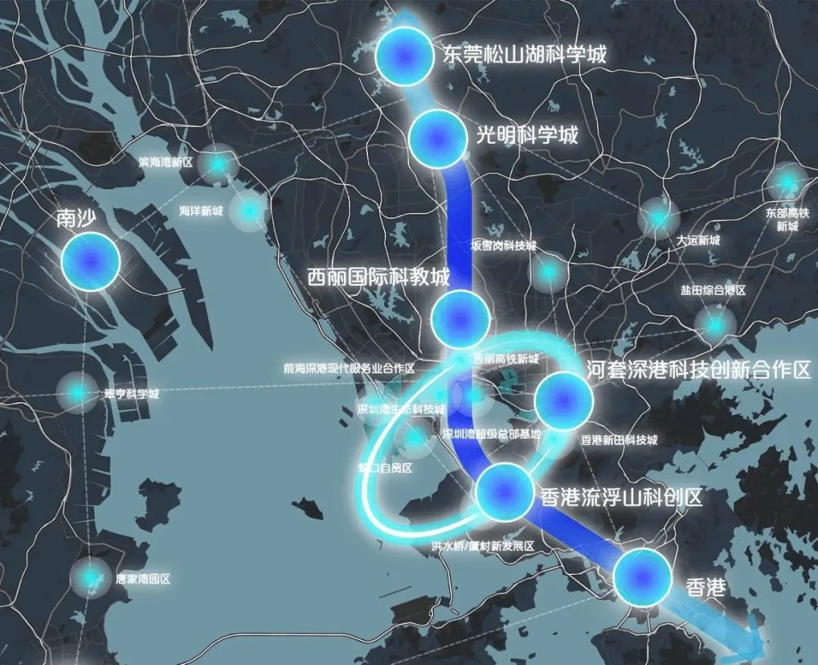

**第二大片區就是沿珠江口的海岸線、從流浮山到屯門內河碼頭的片區亦可以作出一個對接黃金內灣發展的香港段整體規劃。**

流浮山尤其是尖鼻嘴一側有需要保育的海岸線，但往西一側直到屯門一帶有較大發展潛力，前後兩者並不矛盾。

而如果要沿海岸線規劃一個發展片區，部分現存的大型厭惡性設施亦可能需要重新考慮選址。

龍鼓灘填海方面，政府目前提出興建多層物流倉庫以承接部分宗地的營運作業。過去十年，香港貨櫃吞吐量的下跌非常明顯，而從香港海運業的發展趨勢來看，我們的發展重心將逐漸由碼頭裝卸業務轉型到高端航運服務業之上。

在這一背景下，我們是否未必需要更多的貨櫃儲存用地？

誠然，回收宗地作其他用途會造成物流倉庫用地的短期需求，但從更長遠的經濟結構調整和轉型的角度看，港府和社會需要更多考慮中運輸物流業中長期的變化趨勢。

建議將龍鼓灘填海範圍適度擴大，將之同流浮山、洪水橋等地形成一個新發展片區，集中發展創新科技，形成規模較大的產業集群。

恰恰深圳灣對岸就是世界最知名科技園區之一的南山科技園；在美國制裁名單的科技公司，有一大半都在園區內設有總部或研發中心。

建議黃金內灣香港段，尤其是深圳灣南岸到屯門西一帶的開發建設，積極考慮與深圳攜手，尤其與南山科技園或前海管理局合作開發，借力內地有關機構和產業網絡，協助將科技企業導入黃金內灣香港段一帶片區。

**不念过去**

**END**

**不畏将来**



欢迎您投稿原创文章到简思智库，让您的声音被更多人听到



请长按下方二维码添加简思智库工作微信投稿。（或搜索添加微信ID：**GTT_CN**）









**感谢阅读，请关注我们，或点右下角“赞”和“在看”分享。**



### 精选留言

用户设置不下载评论